学科网在线组卷系统V2.0
www.zujuan.com

操作手册
操作手册 1
一、登录学科网在线组卷系统（以下称“组卷网”） 2
（1）两种途径到达组卷网 2
（2）登录组卷网 2
（3）设置当前题库 3
二、熟悉组卷系统 4
（1）出卷流程概述 4
（2）熟悉组卷网界面 4
三、选题操作 5
（1）手工选题之按知识点选题 5
（2）手工选题之按试卷选题 6
（3）手工选题之搜索选题 6
（4）智能选题 7
四、试卷设置 8
五、下载试卷 10
六、常见问题 11
（1）组卷网打不开怎么办？ 11
（2）组卷网不能登录怎么办？ 11
（3）如何查看试题答案和解析？ 11
（4）私有试题库是干什么的？ 11

一、登录学科网在线组卷系统（以下称“组卷网”）

（1）两种途径到达组卷网
⑴在百度中输入“在线组卷”关键词进行搜索，点击第一条搜索结果。

⑵直接在浏览器地址栏中输入网址http://www.zujuan.com。

【须知】组卷网兼容当前所有浏览器，但还是推荐使用IE8.0、火狐、谷歌浏览器进行访问。兼容好速度快，操作无任何故障。

（2）登录组卷网
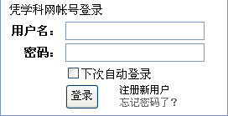

必须先登录才能使用在线组卷的服务，使用学科网的帐号和密码登录。没有学科网帐号请先免费申请，点击“注册新用户”进入学科网帐号的申请页面。

【注意】
请不要在公共的电脑上勾选“下次自动登录”，以免他人进入您的帐号获取您的出卷记录。

（3）设置当前题库
登录成功后会有如下选择对话框，请点击一个学科即可设为“当前题库”。
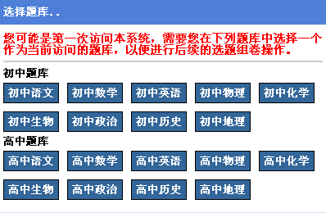

【须知】“当前题库”也是可以随时更换的。（鼠标移到当前题库字样上即可更换）
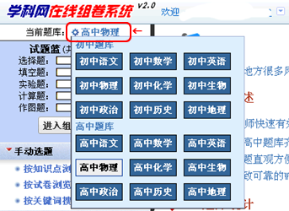

二、熟悉组卷系统

（1）出卷流程概述
在线命制一份试卷的流程分三个步骤：
挑选试题
试卷设置
生成试卷

“挑选试题”是在现成的题库中通过各种途径挑选满意的试题到“试题篮”。
“试卷设置”是在试题挑选完后进入“组卷中心”在线设置试卷标题和样式等试卷结构参数。
“生成试卷”是按照网站上看到的试卷样式为您生成格式一致的word 试卷并提供下载。

（2）熟悉组卷网界面
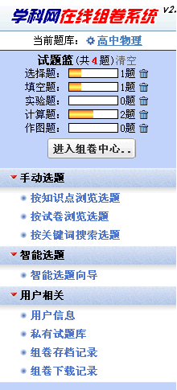
试题篮：
实时显示当前已经挑选的试题分布情况（按题型比例）
如图：已经挑选了选择题1题，填空题2题，计算题2题，一共有4题。方便出卷人在选题过程中做到心中有数。

进入组卷中心：试卷的在线设置页面，在这里可以设置试卷的标题、密封线等更多试卷结构的参数。

手动选题：有三种方式手动直观的挑选试题：
1）按知识点浏览
2）按试卷浏览
3）按关键词搜索浏览

智能选题：提供方便快捷的自动挑选试题。

用户相关：主要是用户个账户信息以及组卷下载记录等等。

三、选题操作

（1）手工选题之按知识点选题
点击“按知识点浏览选题”的链接，进入如下页面：
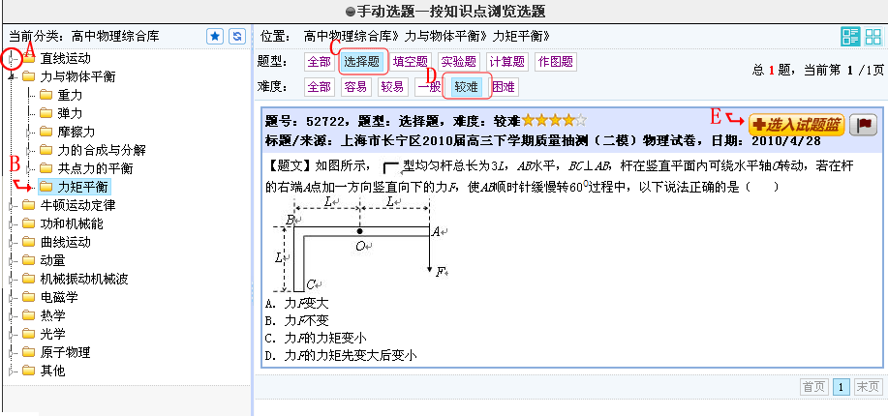
A：点击知识点分类树前空白三角形可以展开其下一级的知识点分类。
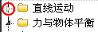
B：点击某一知识点分类例如“力矩平衡”，页面右侧会显示符合该知识点分类的所有试题。
C、D：点击题型和难度条件可以缩小试题范围。
E：试题由属性（题号，题型，难度，标题，日期）以及试题的题文，答案，解析组成。点击题文区域可展开关闭答案和解析的显示。每题均全文显示题目内容，出题人看到满意的试题即可点击“+选入试题篮”按钮将试题选入试题篮中。类似超市购物时将商品放置购物篮。
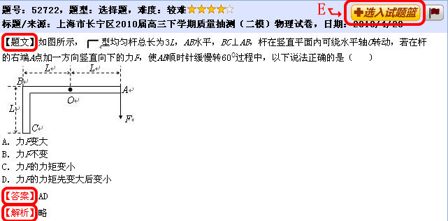

（2）手工选题之按试卷选题
点击“按试卷浏览选题”的链接，进入如下界面：
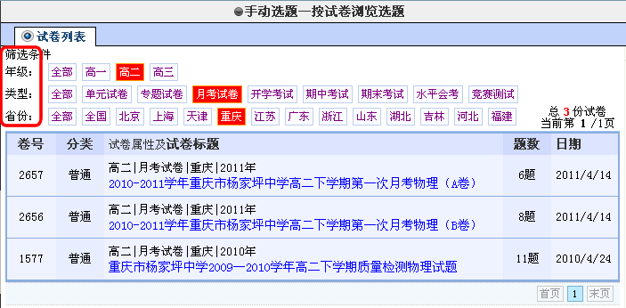
可以按照 年级 试卷类型 适用省份 三个条件组合筛选试卷，点击进入试卷后可以手工挑选该试卷内的所有试题。

（3）手工选题之搜索选题
点击“按关键词搜索选题”的链接，进入如下页面：
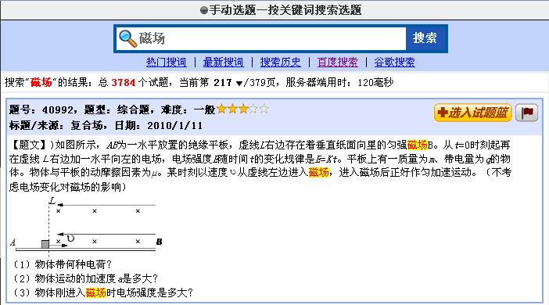
例如：输入“磁场”关键字，点击“搜索”按钮会搜索出所有包含该关键字的试题以供挑选。

（4）智能选题
点击“智能选题向导”的链接，进入智能选题的操作，一共三个步骤完成试题的自动挑选。
第一步：设置自动选题的范围，点击下一步。
第二步：设置选题数量及总体难度，点击下一步。
第三步：将系统自动选取的试题选入试题篮。
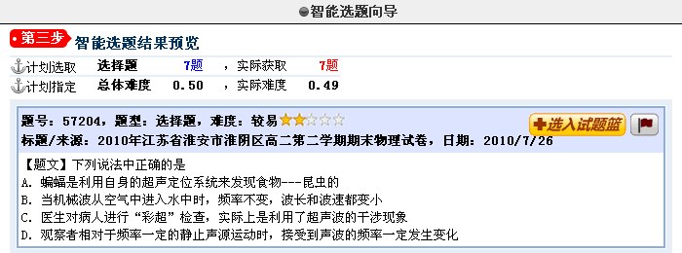

四、试卷设置
点击“进入组卷中心”按钮，进入组卷中心页面，在那里对试卷的结构参数进行设置。
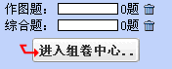
（因部分操作需打开网站体验，故不一一解释，仅为重要的部分说明）
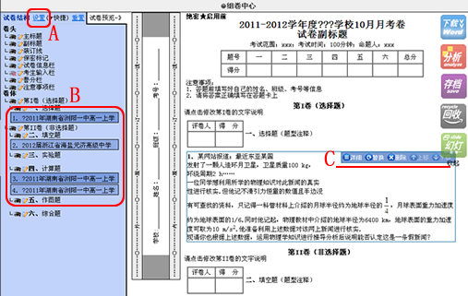
A：试卷结构参数的设置：
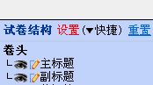
点击“设置”字样的链接弹出设置对话框，可以对试卷结构的标题、密封线、保密标记等等参数做修改。

点击“重置”字样的链接可以将试卷结构中所有的参数置空到默认值。

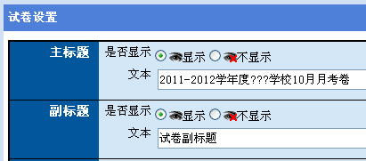
点击设置后在弹出的试卷设置对话框页面中可以控制试卷主标题、试卷副标题等结构元素的显示与否，以及显示内容文本。实时修改，实时预览。

B：可以通过鼠标拖拽移动试题，控制试题的排列顺序。颜色的深浅代表试题的难易。
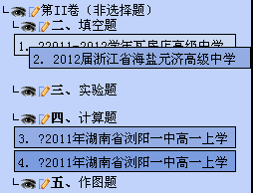

C：鼠标移动到试题上，出现对试题操作的菜单，有详细、替换、删除、上移、下移等操作。
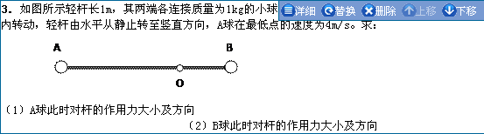

五、下载试卷
点击“进入组卷中心”按钮，进入组卷中心页面，点击页面右上角“下载word”按钮，弹出下载Word试卷的控制对话框。
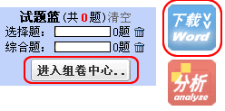
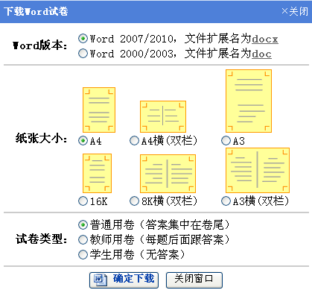
根据个人电脑里安装的Office Word版本情况对应选择要生成的word版本
根据考试需要设置纸张大小和试卷类型。
点击“确定下载”，如果是普通用户会有扣点确认提示，确认以后试卷很快就会生成，请注意点击保存。

【须知】已生成过的试卷在“组卷下载记录”中可以重新下载，普通用户可避免重复扣费。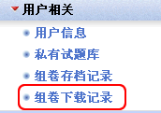 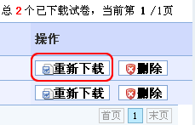

六、常见问题

（1）组卷网打不开怎么办？
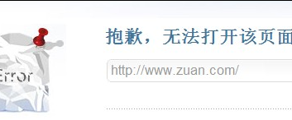
打开组卷网时，如果遇到如下网站打不开情况时，请尝试使用备用域名访问。
http://website.zujuan.com 或http://zujuan.com或更换一台电脑访问。
如果还不能解决请联系学校网络管理员咨询或与我们联系QQ: 537008991

（2）组卷网不能登录怎么办？
使用学科网帐号和密码登录不进组卷系统时
1.仔细检查核对帐号和密码是否输入正确，建议不要复制粘贴密码，最好手动一个个字符输入。注意不要有多余空格。
2.打开学科网看看能否登录，检查是否帐号有问题，如果学科网能登录就是组卷不能登录请联系我们QQ: 537008991

（3）如何查看试题答案和解析？
鼠标点一下试题的题文区域，可显示或关闭显示试题的答案和解析。
普通用户因权限问题暂时不能在线查看答案和解析，可以将试题选入试题篮后在生成的word试卷中离线看答案。

（4）私有试题库是干什么的？
私有试题库是提供教师在日常浏览题库时遇到比较好的试题又无出卷任务时收藏用的，简单的理解为试题收藏夹。支持自建目录的操作，方便试题的整理归类。
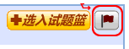
点击每个试题右上方的小红旗按钮将试题添加到私有题库中

